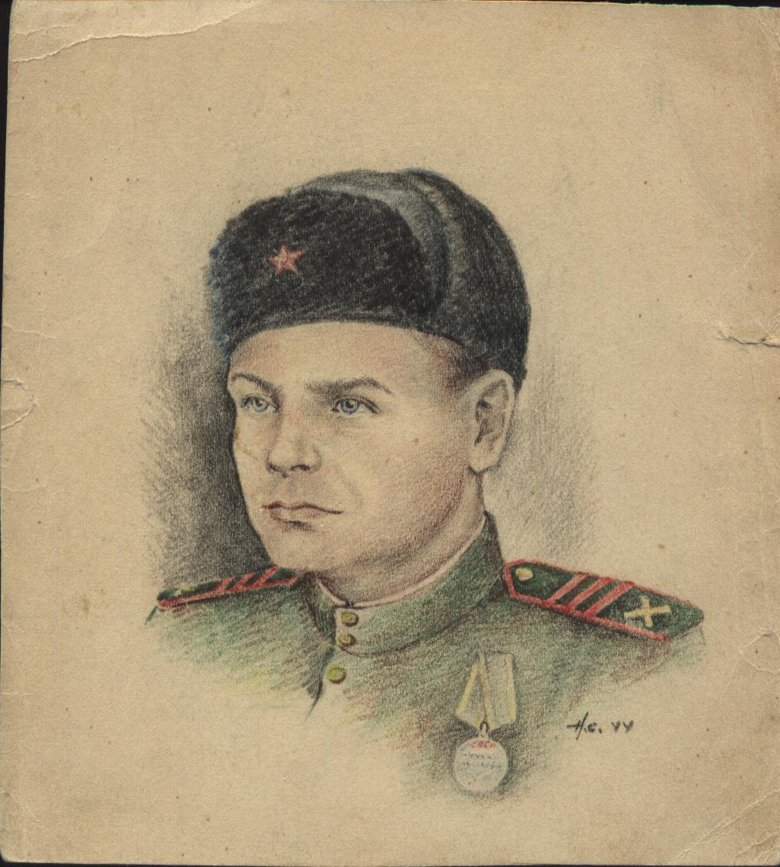
Мой дедушка Шарыкин Алексей Федорович был участником Великой Отечественной войны. За выполнение заданий командования и совершенные боевые подвиги награжден орденом «Красной Звезды», медалью «За боевые заслуги», медалью «За победу над Германией» и многими другими медалями, которые мы бережно храним у себя дома.
В период боевых действий беспрерывно работал в штабе 55 Гаубичной Артиллерийской бригады с июня 1943 года по сентябрь 1945 года.
Однажды начальник штаба бригады подполковник Лирман поручил дедушке срочно доставить пакет в полк Чапаева А.В. (сына легендарного комдива В.И.Чапаева). В артполк дедушка прибыл, когда его огневые позиции бомбили два фашистских самолета. Видимо, узнали, что гаубичный полк приготовился к артиллерийскому обстрелу их обороны.
Рвались бомбы, свистели осколки. Все горело, по земле стлался густой дым. Но дедушка все же отыскал штабной блиндаж полка и вручил пакет майору Чапаеву А.В. Майор попросил его остаться и поработать в расчете, так как людей не хватало в батареях. Так дедушка неожиданно для себя стал подносчиком снарядов, а потом замковым в одном из расчетов 122-миллиметровой гаубицы.
Обработка переднего края противника длилась свыше часа. На головы фашистов батарея выпустила сотни снарядов. Три дня дедушка находился в расчете, и все это время орудие не умолкало. Шел прорыв обороны противника в Прибалтике.
В штаб бригады дедушка вернулся уставшим, пропахшим пороховой гарью.
В штабе он выполнял обязанности оперативного работника. Ему не приходилось бежать в цепи наступавших, но смерть он видел близко: штаб часто попадал под бомбежку, особенно когда там вели обработку данных артиллерийской разведки и подготовку к нанесению ударов по обороне противника.
Очень часто старшина Шарыкин уходил в полки, чтобы на месте увязать данные для стрельбы с закрытых позиций. Однажды (это было в Прибалтике) он напоролся на фашистских разведчиков. Хорошо, что захватил с собой автомат. Длинной очередью он скосил трех немцев, а двое уцелевших, побросав оружие, подняли руки. Старшина привел их в штаб и сдал дежурному. И как ни в чем ни бывало занялся своим делом. Ведь промедли он секунду, растеряйся - конец. Да кроме того, эти пятеро фашистов могли бы наделать в тылу много неприятностей.
Представляя дедушку к награде, начальник штаба написал такую характеристику : « В бою храбр, решителен, настойчив. Задания командования выполнял честно, добросовестно и в срок. Находясь при штабе бригады и часто попадая под огонь противника и авиабомбежку, не покидал своего рабочего места, вел себя мужественно и смело, сберегая секретную документацию. Часто находясь на наблюдательных пунктах передовой линии боевых порядков под огнем противника отрабатывал документацию по планированию боевых действий бригады и помогал полкам бригады в правильности оформления как разведовательных так и оперативных документов. Является примером дисциплинированности для всего личного состава».
Вскоре после этого командир бригады полковник Леусенко прикрепил на груди старшины орден Красной Звезды.
В конце апреля 1945 года гаубичная артбригада была выведена из боя и сосредоточена в 40 километрах северо-западнее Кенигсберга.
С 1962 года дедушка приехал в Старый Оскол. До пенсии работал на Стойленском ГОКе.
К боевым наградам добавились новые – медали «За трудовое отличие», «За трудовую доблесть», «За освоение целины», «Ветеран труда».
Очень много успел сделать дедушка на своем веку!
Мне посчастливилось прожить рядом с ним 33 года моей жизни. Все его боевые награды, грамоты, фотографии хранятся бережно у нас дома.

